浙江大学大学计算机科学与技术学院

Java程序设计课程报告

2023—2024学年 秋冬 学期

题目 | Scholar Search Engine
学号 | 3210103379
学生姓名 | 黄文杰
所在专业 | 软件工程
所在班级 | 软工2102

目 录

1 引言．．．．．．．．．．．．．．．．．．．．．．．．．．．．．．．．．．．．．．．．．．．．．．．．．．．．．．．．．．．．．．．．． | 1
1.1 设计目的．．．．．．．．．．．．．．．．．．．．．．．．．．．．．．．．．．．．．．．．．．．．．．．．．．．．．．．．．．．．． | 1
1.2 设计说明．．．．．．．．．．．．．．．．．．．．．．．．．．．．．．．．．．．．．．．．．．．．．．．．．．．．．．．．．．．．． | 2
2 总体设计．．．．．．．．．．．．．．．．．．．．．．．．．．．．．．．．．．．．．．．．．．．．．．．．．．．．．．．．．．．．． | 3
2.1 功能模块设计．．．．．．．．．．．．．．．．．．．．．．．．．．．．．．．．．．．．．．．．．．．．．．．．．．．．．．．．． | 3
2.2 流程图设计．．．．．．．．．．．．．．．．．．．．．．．．．．．．．．．．．．．．．．．．．．．．．．．．．．．．．．．．．．． | 4
3 详细设计．．．．．．．．．．．．．．．．．．．．．．．．．．．．．．．．．．．．．．．．．．．．．．．．．．．．．．．．．．．．． | 5
3.1 爬取并存储文献网站的文献相关信息及PDF文件．．．．．．．．．．．．．．．．．．．．．．．．．． | 5
3.2 解析爬取到的数据并对相关信息建立索引．．．．．．．．．．．．．．．．．．．．．．．．．．．．．．．．． | 11
3.3 设计搜索引擎的命令行界面．．．．．．．．．．．．．．．．．．．．．．．．．．．．．．．．．．．．．．．．．．．．． | 16
4 测试与运行．．．．．．．．．．．．．．．．．．．．．．．．．．．．．．．．．．．．．．．．．．．．．．．．．．．．．．．．．．． | 19
4.1 程序测试．．．．．．．．．．．．．．．．．．．．．．．．．．．．．．．．．．．．．．．．．．．．．．．．．．．．．．．．．．．．． | 19
4.2 程序运行．．．．．．．．．．．．．．．．．．．．．．．．．．．．．．．．．．．．．．．．．．．．．．．．．．．．．．．．．．．．． | 20
5 总结．．．．．．．．．．．．．．．．．．．．．．．．．．．．．．．．．．．．．．．．．．．．．．．．．．．．．．．．．．．．．．．．． | 29

1 引言

本次项目旨在开发一个学术搜索引擎，涉及到Web爬虫、内容解析、索引建立和命令行检索等多个领域。通过此项目，我将深入学习并应用Java语言的各项功能，加深对相关知识的理解，提升编程水平，为将来的工作奠定基础。

1．1 设计目的

此搜索引擎的设计目的旨在实现以下关键目标，以提供一个全面、高效的学术文献检索系统：
（1）全面的信息收集： 使用Jsoup爬虫框架，能够高效、全面地爬取文献网站的网页和相关PDF文件，确保搜索引擎的信息库完备且时刻更新。
（2）结构化内容解析： 进行网页内容的深度解析，将文献信息结构化存储，使得检索系统能够理解和有效利用各篇文献的详细信息。
（3）高效索引建立： 利用Lucene库建立高效的文本索引，以提升搜索速度和准确性，确保用户能够迅速获得与检索条件匹配的文献列表。
（4）灵活的命令行接口： 提供易用的命令行接口，使用户能够通过简单的命令进行多维度的检索，包括作者、标题、摘要、会议等，实现个性化、灵活的检索体验。
通过实现这些设计目的，我们旨在为学术研究者和信息检索者提供一个强大而友好的工具，使他们能够迅速准确地获取所需文献信息，推动学术研究和信息获取的便捷性。

1．2 设计说明

本程序采用 Java 程序设计语言，在 IntelliJ IDEA 2023.1.2 平台下编辑、编译与调试。具体程序由我个人开发而成。工作时间轴如表 1 所示：

表1工作时间轴表
时间 | 完成的主要工作
11月16日  11月17日  11月18日  11月19日  11月21日 | 系统性地学习了Jsoup的知识  利用所学的Jsoup知识爬取了相关文献详情页的url。逐个进入详情页url爬取了相关信息（包括PDF文件），并保存到了本地。  系统性地学习了PDFBox和Lucene的相关知识，并对爬取到的文本数据建立了索引。  利用PDFBox解析了爬取到的PDF文件内容，并对解析后的内容建立了索引。之后完成了用户命令行界面的开发，并对整个项目进行了整合。  编写设计报告。

总体设计

2．1 功能模块设计
本程序需实现的主要功能有：
(1) 爬取文献网站300多篇相关文献的详情信息，将相关信息写入txt文件 并保存到本地。
(2) 获取(1)中涉及文献对应的PDF文件并保存到本地。
(3) 解析文献详细信息的txt文件并对其建立索引。
(4) 解析PDF文件并对其建立索引。
(5) 设计用户命令行界面，提供易用的命令行接口，使用户能够通过简单 的命令进行多维度的检索，包括作者、标题、摘要、会议等。

程序的总体功能如图1所示：
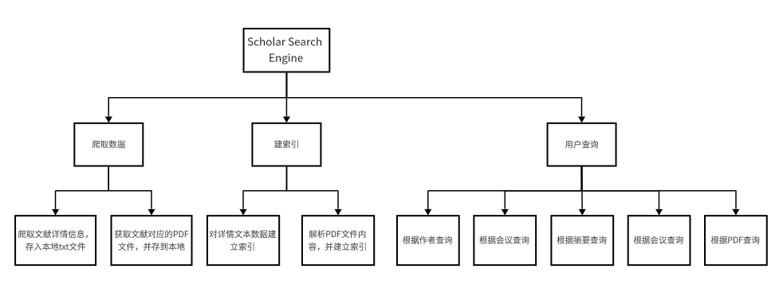
图1 总体功能图

2 流程图设计
程序总体流程如图2所示：
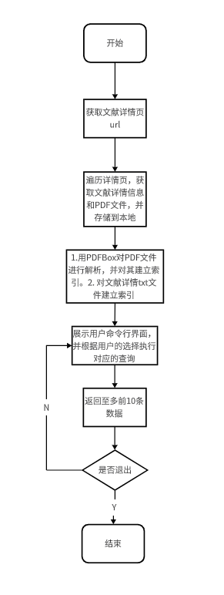
图2 总体流程图

详细设计
该 Scholar Search Engine 主要包含三部分：爬取并解析网站内容、建立索引、用户查询，以下将做详细介绍。

3．1 爬取并解析网站内容
爬取并解析网站数据分为两步：
- 获取所有文献详情页的url
- 遍历获取到的url，访问对应的文献详情页，解析其页面内容并下载到本地（包括PDF）

3.1.1 获取文献详情页的url

首先分析网页元素。发现我们要获取的url位于一个id = “2023acl-long”的div标签下的某个p标签下的第二个span标签下的strong标签下的a标签的href属性当中。
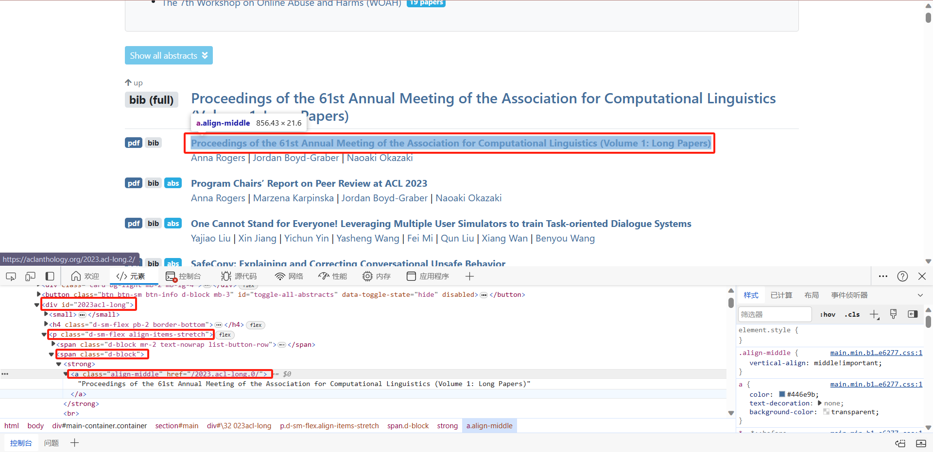
图3 文献列表页（元素分析）

并且经过观察，我发现从第二篇文献开始，其所在的p标签和div标签呈有规律的分布，如下图所示：
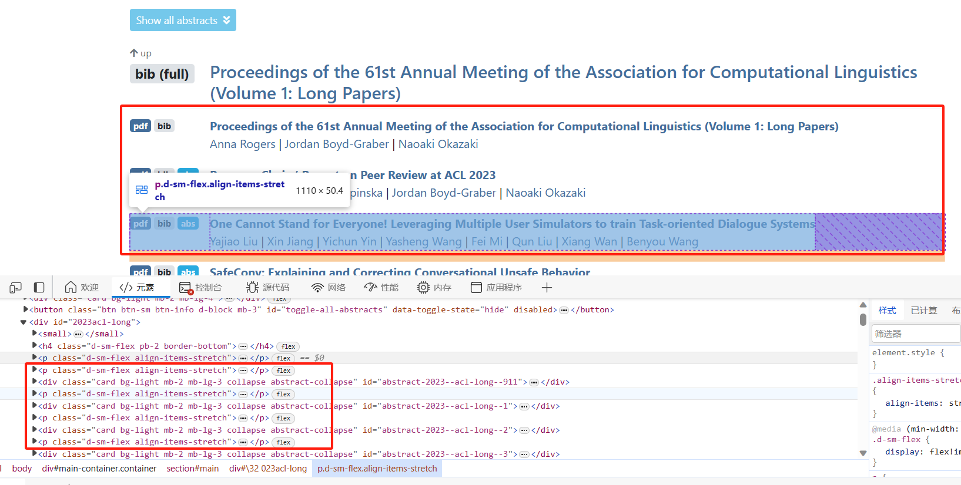
图4 文献列表页（元素分析）

所以用Jsoup框架可以很方便地定位到根元素块（id = “2023acl-long”的div块），并获取其下的所有p标签，然后对需要的p标签向里select，获取其第二个span标签下strong标签下的a标签，然后获取其href属性并补全为完整的url链接，然后存入一个string数组。为了处理这一部分，我设计了一个名为JsoupSpider的类，其中的String[] getArticleLinks(String pageUrl) 方法负责处理这一功能逻辑。下面是有关这一方法的详细说明：
·方法定义：String[] getArticleLinks(String pageUrl)
·方法说明： 该方法通过Jsoup框架实现对指定网页的文献链接的爬取。
具体步骤如下：（1）通过Jsoup.connect(pageUrl).get()获取指定页面的文档对象。（2）定位到包含文献链接的div元素，使用divBlock.getElementsByTag("p")（3）获取所有p标签。（4）遍历p标签列表，从第二个span标签下的strong标签中提取a标签的href属性，获取文献链接。（5）将文献链接存储到一个字符串数组中，并返回。
·参数pageUrl: 当前页面的URL
·返回值：包含文献链接的字符串数组
3.1.2 遍历url，访问并解析详情页

在爬取完所有文献的url之后，需要调用scrapeAndSaveArticle(String articleLink)方法来解析并获取有关信息。
首先进入详情页分析网页元素：
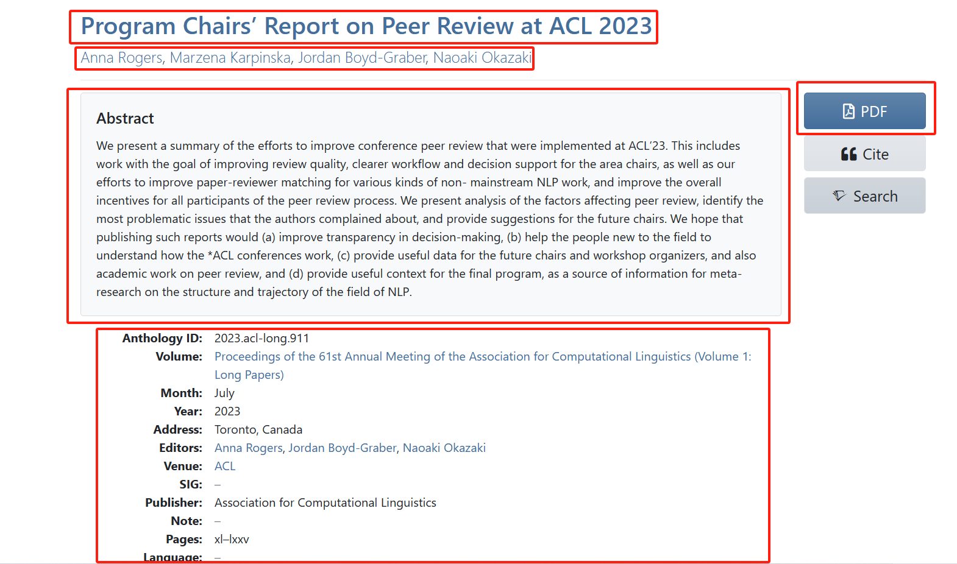
图5 文献详情页

可以观察到详情页包含如下几部分：1. 标题；2. 作者； 3. 摘要； 4. 其他信息； 5. PDF
同获取文献链接的步骤相似，逐个分析这些元素的标签路径和class信息或者id信息，利用Jsoup框架来定位到元素，并获取其href属性或者text属性，然后存储到本地。在这一过程中会用到JsoupSpider类的scrapeAndSaveArticle(String articleLink)方法来解析详情页并获取相关信息然后存储到本地。这个方法还会调用如下方法：Map<String, String> getOtherArticleInfo(Document articleDocument)、String getBibTex(Document articleDocument)、downloadPDF(String pdfUrl, String fileName)。

下面是有关这些方法的详细说明：
scrapeAndSaveArticle 方法·方法定义： public static void scrapeAndSaveArticle(String articleLink)·方法说明： 该方法用于爬取指定文献详情页的相关信息，并将其保存到本地。具体步骤如下：（1）通过Jsoup.connect(articleLink).get()获取指定文献链接的文档对象。（2）获取文献的标题、作者、摘要等信息。（3）利用getOtherArticleInfo方法获取文献的其他信息，如Volume、Venue等。（4）利用downloadPDF方法下载文献的PDF文件到本地。（5）利用getBibTex方法获取文献的BibTex内容。（6）将获取的所有信息写入本地文本文件，以标题命名，保存到resources目录下的子目录Text。·参数说明：articleLink: 某篇文献详情页的URL。·注意事项： 方法中对文件名进行了处理，将非法字符替换为下划线。
downloadPDF 方法
· 方法定义： public static void downloadPDF(String pdfUrl, String fileName) throws IOException·方法说明： 该方法用于根据传入的PDF链接下载PDF文件，并以指定文件名保存到本地。
具体步骤如下：（1）创建URL对象，打开URL连接。（2）处理可能出现的非法字符，将非法字符替换为下划线，添加.pdf后缀。（3）通过URLConnection.getInputStream()获取PDF文件的输入流。（4）设置本地存储路径。（5）保存文件到本地。·参数说明：pdfUrl: PDF文件的下载链接。fileName: 要设置的PDF文件名。·注意事项： 下载成功后会在控制台输出下载成功的信息。
getOtherArticleInfo 方法·方法定义： public static Map<String, String> getOtherArticleInfo(Document articleDocument)·方法说明： 该方法用于获取文献详情页中的其他信息，并将其存储到Map对象中。
具体步骤如下：（1）获取根元素的dl标签块。（2）获取Anthology ID、Volume、Month、Year等信息。（3）对于一些信息，如Volume、Venue、URL、PDF等，特殊处理以获取更具体的信息。（4）将获取的信息存入Map对象中。·参数说明：articleDocument: 包含文献信息的Jsoup文档对象。·返回值： 包含其他信息的Map对象。
getBibTex 方法·方法定义： public static String getBibTex(Document articleDocument)·方法说明： 该方法用于获取文献详情页中的BibTex内容。
具体步骤如下：（1）通过articleDocument.getElementById("citeBibtexContent")获取包含BibTex内容的pre元素。（2）获取pre元素的文本内容。·参数说明：articleDocument: 文献详情页的Jsoup文档对象。·返回值： 包含BibTex内容的字符串。UML图如下：
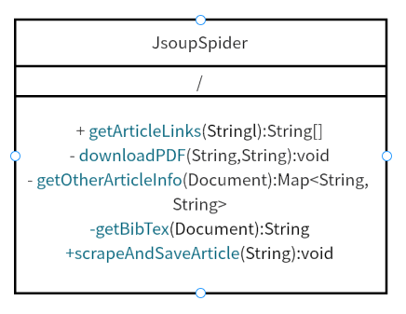图6 爬虫类UML图

爬取并解析网站内容流程图如下：
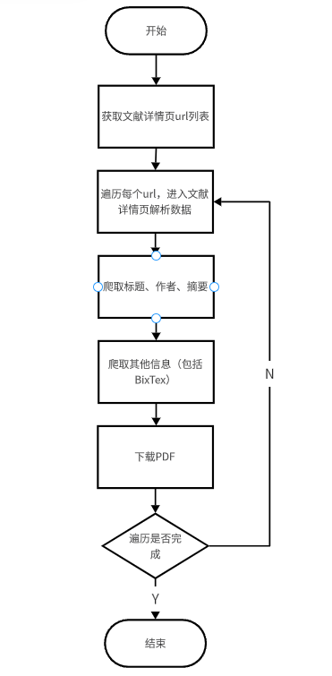
图7 爬取并解析网站内容流程图

3．2 建立索引
建立索引分为两步：
- 对获取到的文本数据建立索引
- 解析PDF文件，并对其中的内容建立索引

3.2.1 对获取到的文本数据建立索引
为了实现对存储到本地的有关文献信息的文本文件建立索引，我设计了一个类TextIndexer，其UML图如下：
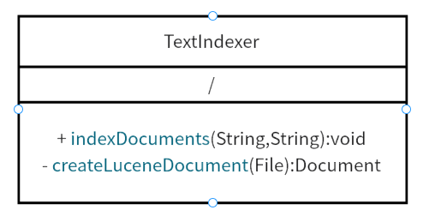
图7 文本索引类UML图

以下是对TextIndexer类UML涉及的方法的详细说明：

indexDocuments 方法
·方法定义： public static void indexDocuments(String dataDir, String indexDir)
·方法说明： 该方法用于对resources目录下的文档数据建立索引并存储到同目录的子目录下。
具体步骤如下：
（1）设置Lucene索引的存储路径。
（2）创建分词器对象（使用StandardAnalyzer）。
（3）创建索引的写出工具类，指定索引目录和配置信息。
（4）从存储文本数据的目录中依次读取每个文件
（5）调用createLuceneDocument方法解析每个文件的内容并建立索引
（6）关闭Lucene索引写入器。
·参数说明：
dataDir: 存储文档数据的目录路径。
indexDir: 存储text索引的目录路径。

createLuceneDocument 方法· 方法定义： private static Document createLuceneDocument(File file)
·方法说明： 该方法用于对存储文档数据的文件内容进行解析，将相关信息建立索引，并返回Document对象。
具体步骤如下：
（1）创建文档对象。
（2）使用 BufferedReader 读取文件内容。
（3）逐行读取文件内容，解析并构建文档内容。
（4）根据每行的开头提取相关信息并添加到 Lucene Document 中。
（5）添加每个作者的信息。
（6）使用文件名作为唯一ID。
（7）将完整内容也索引。
（8）返回建立索引之后的Document对象。
·参数说明：
file: 存储文档数据的文件。
·返回值：将相关字段建立索引之后的document对象
3.2.2 解析PDF文件，并对其中的内容建立索引

解析PDF并对其建立索引的步骤同上面的位文本数据建立索引的步骤类似。为了实现对存储到本地的有关文献信息的PDF文件建立索引，我设计了一个类PdfIndexer，其UML图如下：
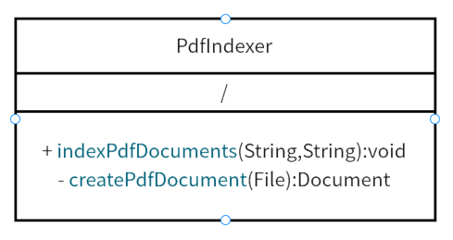
图8 PDF索引类UML图

以下是对PdfIndexer类UML涉及的方法的详细说明：

indexPdfDocuments方法
·方法定义： public static void indexPdfDocuments(String pdfDir, String indexDir)
·方法说明： 该方法用于对resources目录下的PDF文件建立索引并存储到同目录的子目录下。
具体步骤如下：
（1）设置Lucene索引的存储路径。
（2）创建分词器对象（使用StandardAnalyzer）。
（3）创建索引的写出工具类，指定索引目录和配置信息。
（4）从存储PDF数据的目录中依次读取每个文件。
（5）调用createPdfDocument方法解析每个文件的内容并建立索引
（6）关闭Lucene索引写入器。
·参数说明：
PdfDir: 存储PDF文件的目录路径。
indexDir: 存储PDF索引的目录路径。

createPdfDocument 方法
· 方法定义： private static Document createPdfDocument(File file)
·方法说明： 该方法用于对存储文档数据的文件内容进行解析，将相关信息建立索引，并返回Document对象。
具体步骤如下：
（1）创建文档对象。
（2）使用PDFBox读取PDF文件内容。
（3）创建PDFTextStripper对象以从PDF中提取文本。
（4）从PDF文档提取文本内容。
（5）将完整内容也索引，但不进行存储。
（6）使用去掉 ".pdf" 后缀的文件名作为filename字段进行索引。
（7）返回建立索引之后的Document对象。
·参数说明：
file: PDF文件。。
·返回值：将相关字段建立索引之后的document对象

建立索引的流程图如下：
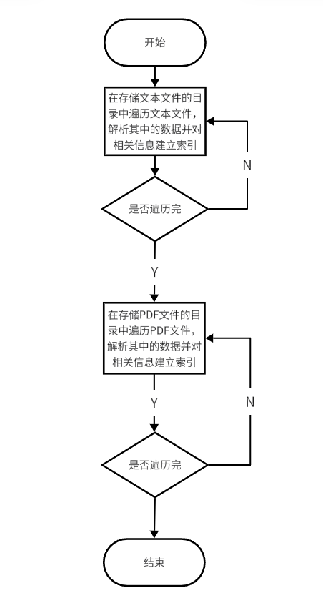
图9 建立索引流程图

3．3 用户查询
在建立好索引之后，主函数要提供给用户搜索关键词的方法。
为了给用户提供搜索引擎的功能，我设计了一个类ScholarSearcher，其UML图如下：
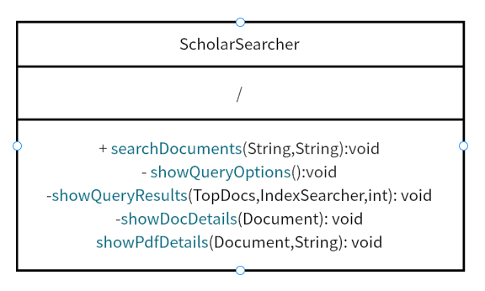
图10 搜索引擎类UML图

用户输入要查询的的类型和关键词，然后ScholarSearcher类再调用 searchDocuments方法在对应的索引目录中搜索相关结果，并返回与关键字的相关度最高的前 10 个信息，显示在命令上，用户可以输入序号，查看对应文档或者PDF文件的相信信息。
一次查询完毕之后，用户可以再按照之前的流程，再次进行查询，也可以输入 0（quit），退出程序。

以下是对ScholarSearcher类UML涉及的方法的详细说明：
searchDocuments 方法·方法定义：public static void searchDocuments(String indexDir, String pdfIndexDir)·方法说明：该方法用于在文档和PDF的Lucene索引中执行搜索操作。通过显示菜单，用户可以选择在作者、标题、摘要、会场等字段中搜索文档，或者在PDF文件的内容中搜索。用户可以输入查询字符串，程序将根据用户选择的字段和查询字符串构建Lucene查询对象，并在相应的索引中执行搜索。搜索结果将显示前10个文档或PDF文件，用户可以选择查看详细信息或继续搜索。·参数说明：indexDir: 存储文档索引的目录路径。pdfIndexDir: 存储PDF索引的目录路径。
showQueryOptions 方法·方法定义：private static void showQueryOptions()·方法说明：该方法用于显示查询选项的菜单，让用户选择在哪个字段中进行搜索。
showQueryResults 方法·方法定义：private static void showQueryResults(TopDocs topDocs, IndexSearcher indexSearcher, int choice)·方法说明：该方法用于显示查询结果，包括命中的文档或PDF文件的相关信息。根据用户选择的字段，显示文档的标题或PDF文件的文件名。
·参数说明：
topDocs: 命中的文档列表。indexSearcher: 索引搜索工具。choice: 用户输入的查询选项。
showDocDetails 方法·方法定义：private static void showDocDetails(Document selectedDocument)·方法说明：该方法用于显示文档数据的详细信息，包括文档的ID、标题、作者、摘要、会场、卷号、PDF链接和内容等字段。
·参数说明：
selectedDocument: 用户选择要查看详细信息的document。

showPdfDetails 方法·方法定义：private static void showPdfDetails(Document selectedDocument, String docIndexPath)·方法说明：该方法用于显示PDF文件的详细信息，包括文件名和关联的文档的PDF链接。通过构造文档的documentId并在文档索引中搜索，获取PDF链接。
·参数说明：
selectedDocument: 用户选择要查看详细信息的PDF document。docIndexPath: 存储文档索引的目录路径，用于搜索文档的PDF链接

用户查询的流程图如下：
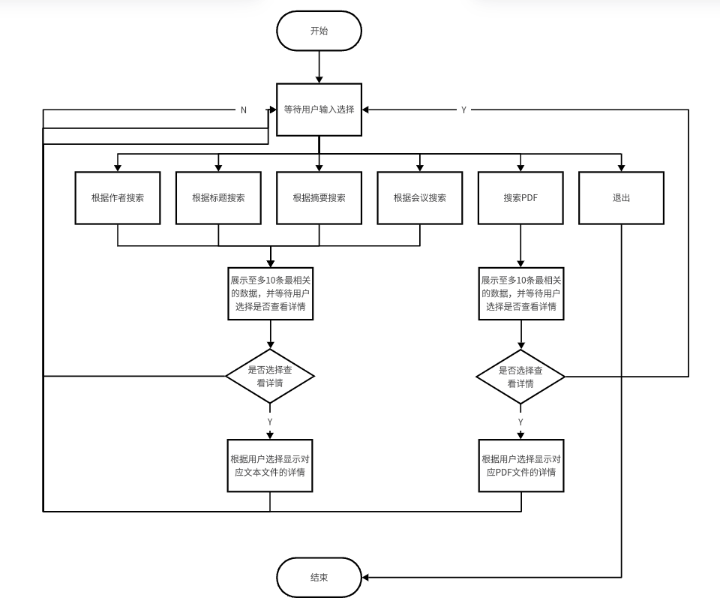
图11 用户查询流程图

测试与运行

4．1 程序测试
在程序代码基本完成后，经过不断的调试与修改，最后测试本次所设计的Scholar Search Engine能够正常运行，没有出现明显的错误和漏洞。但是在一些细节方面仍然需要完善，比如可以考虑增加模糊查询的功能、获取更多的数据来增加根据年份检索的功能以及增加检索PDF图表的功能。总的来说本次设计在功能上已经基本达到要求，其他细节方面有待以后完善。
此外，为了应用课上所学的异常捕获的知识点，该项目在编写类方法的时候多次引入异常捕获的代码逻辑，以下是几个例子：
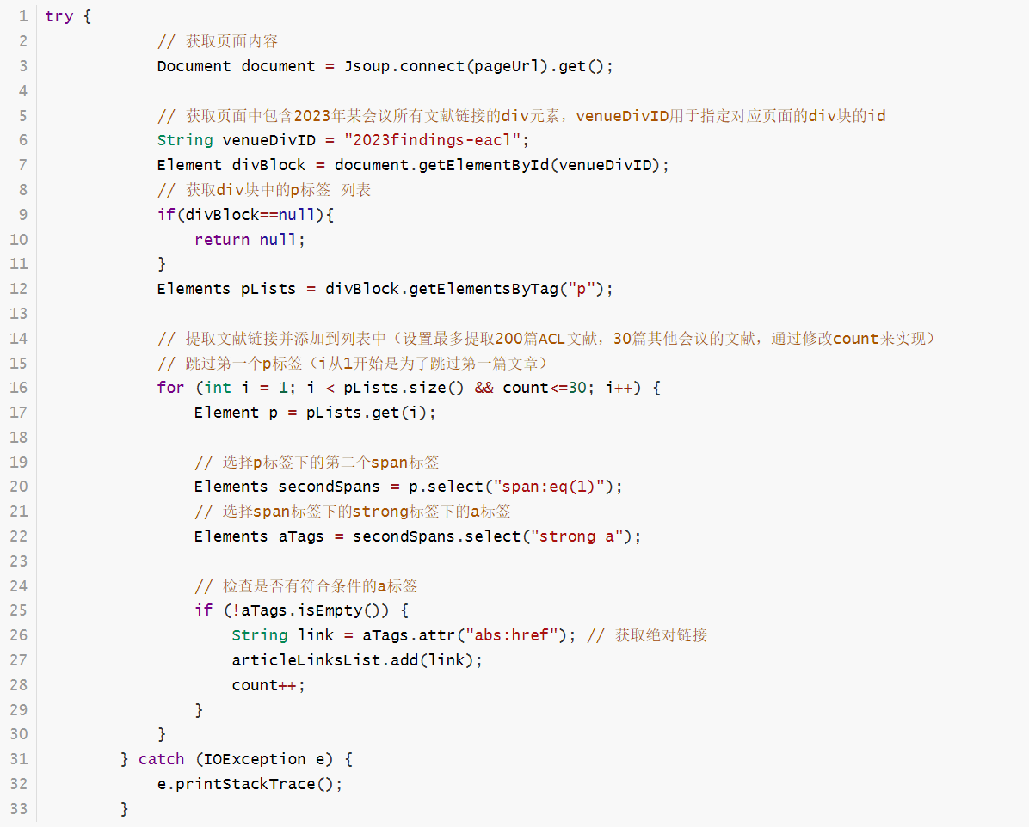
例1 Jsoup获取页面内容异常捕获

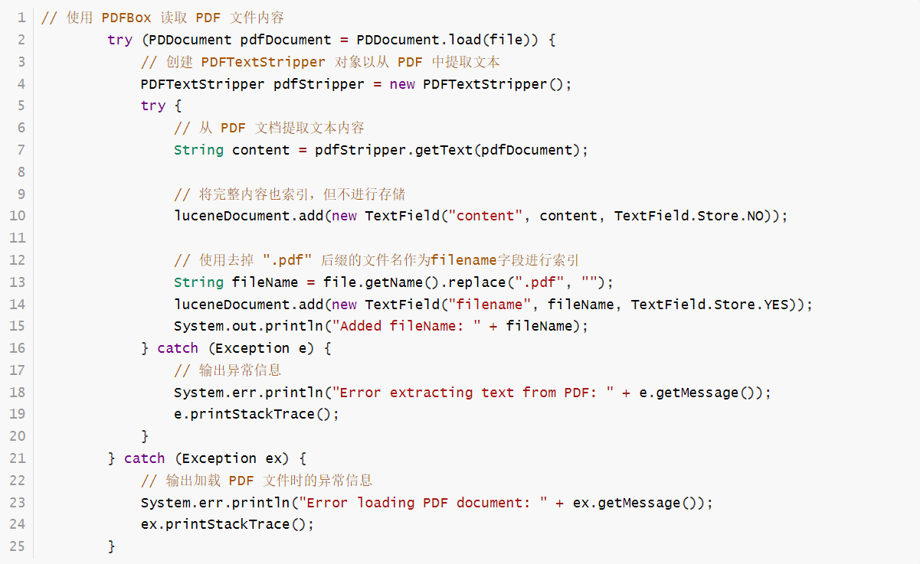
例2 PDFBox解析内容异常捕获

4．2 程序运行
将详细设计的三个部分都完成以后，我为了更好地启动项目，设计了一个Main类，在这个Main类中通过调用其他四个类（JsoupSpider、TextIndexer、PdfIndexer、ScholarSearcher）的公共方法来一键完成爬取数据、解析数据、存储数据、建立索引、提供用户命令行查询界面的功能。其详细代码如下：
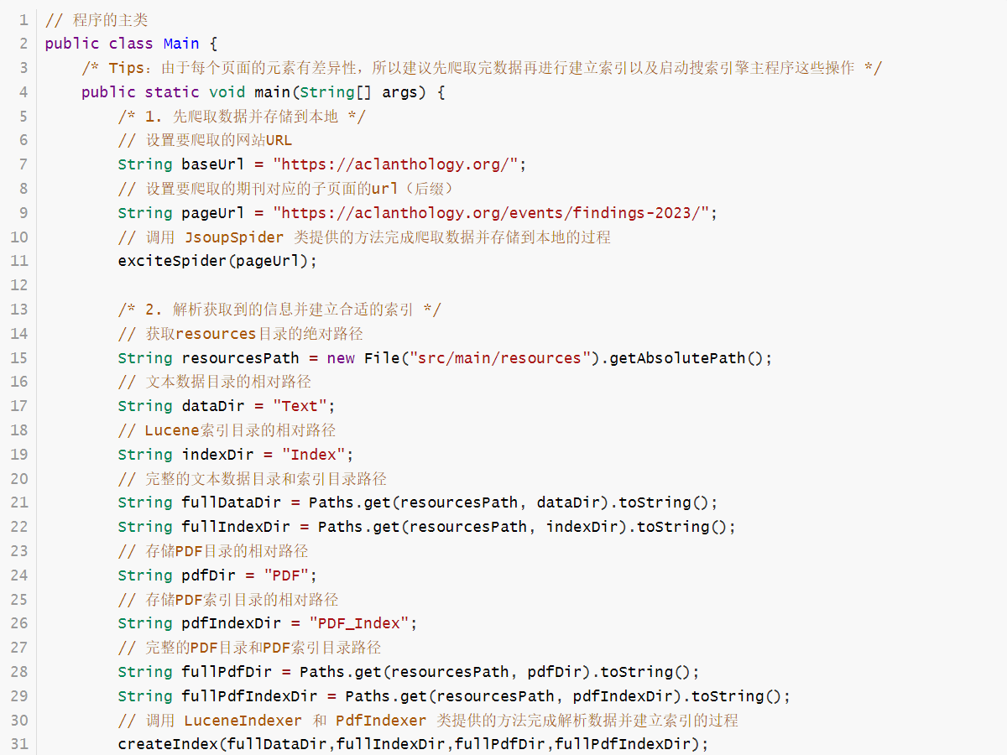
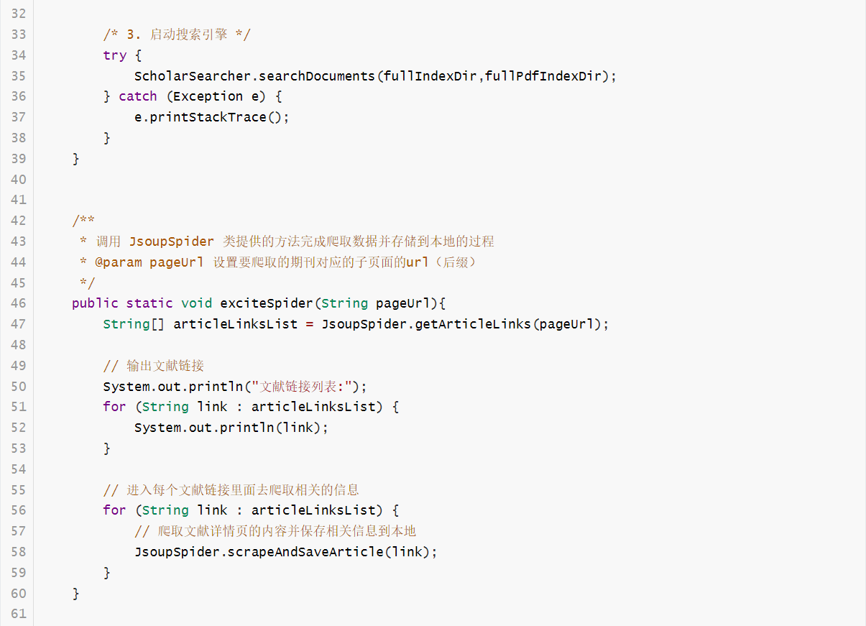
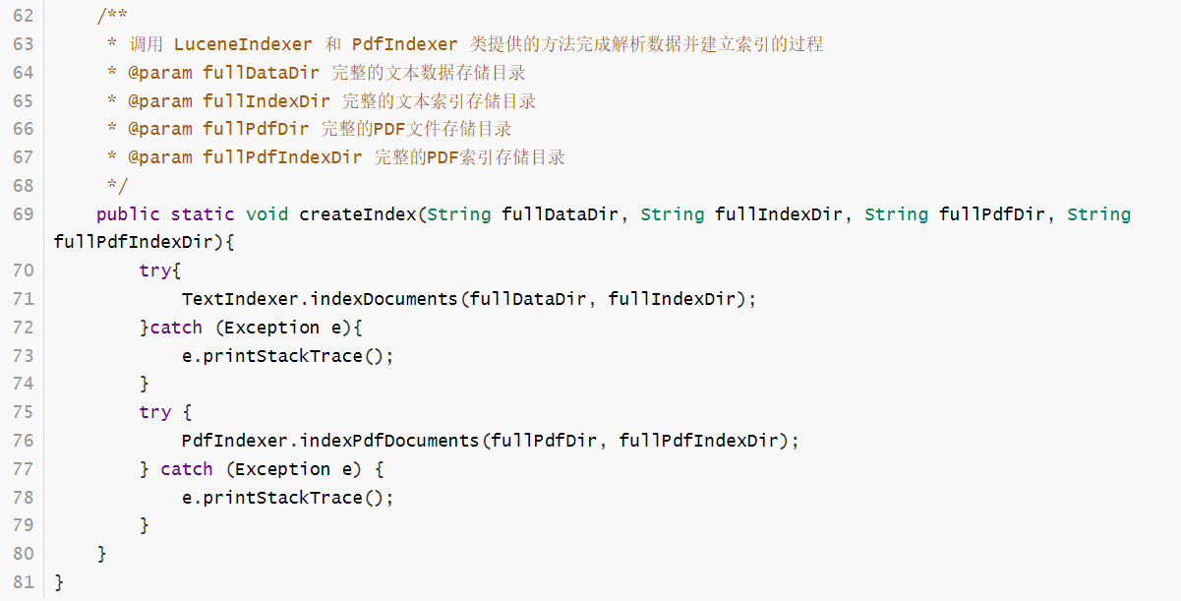
图12 主类源代码

项目架构如下：
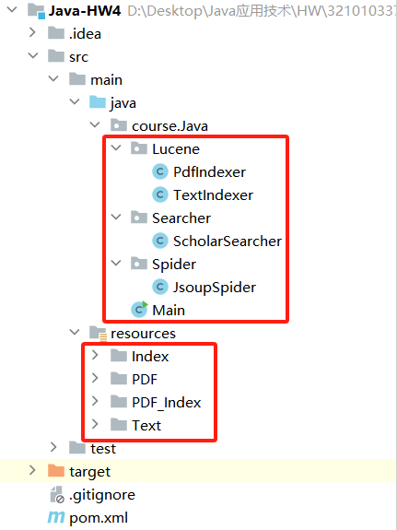
图13 项目文件架构

其中上面的方框中存放的是代码文件，下面的方框中存放的是资源文件。
Lucene包下存放的是与建立索引有关的类，如PdfIndexer（给PDF文件建立索引）和TextIndexer（给文本文件建立索引）
Searcher包下存放的是与用户查询相关的类，如ScholarSearcher（提供用户搜索的命令行界面）
Spider包下存放的是与爬取数据相关的类，如JsoupSpider（爬取网页数据）

Resources目录下存放是资源文件：
Index子目录下存放的是文献详情页相关信息的索引文件（也即对Text目录下存放的文本文件建立的索引文件）
PDF子目录下存放的是爬取到的文献对应的PDF文件
PDF_Index子目录下存放的是PDF文件相关的索引文件（也即对PDF目录下存放的PDF文件建立的索引文件）
Text子目录下存放的是从文献详情页中爬取的与文献详情有关的数据（被存储为txt文件）。

爬取到的文本数据如下：
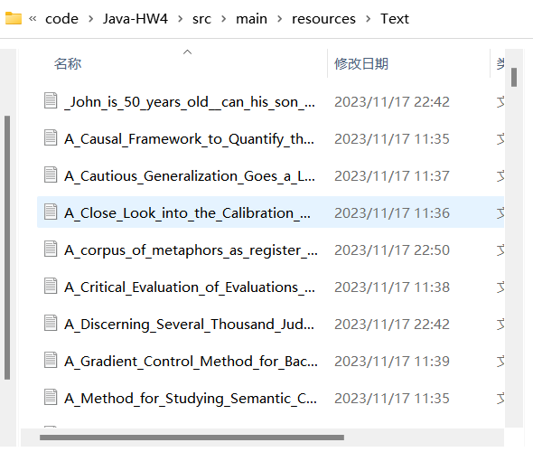
文本文件中存储的相关数据如下：
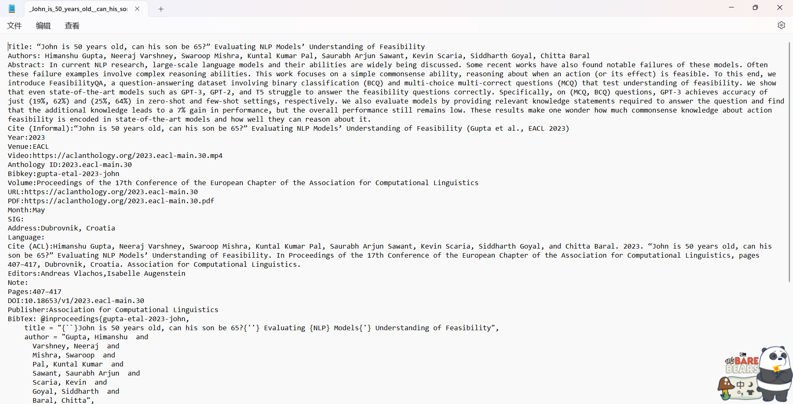
图14 文献详情数据

爬取到的PDF文件如下：
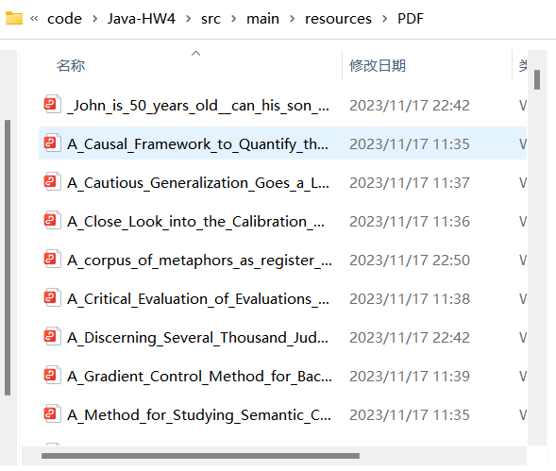

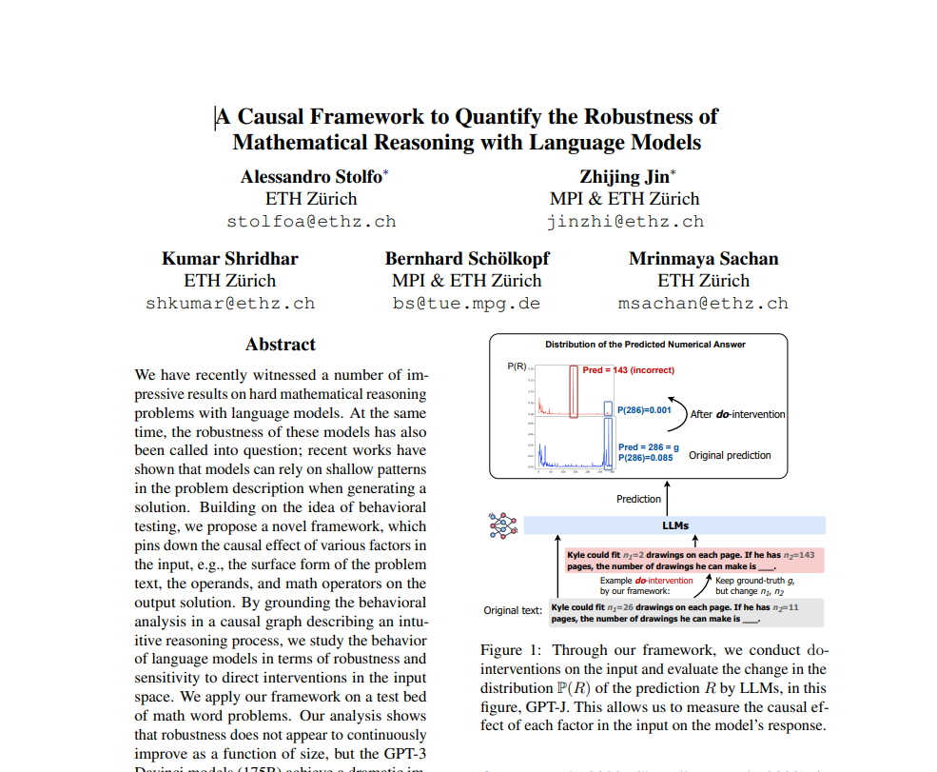
图15 文献PDF
用户命令行界面如图所示：
（1）用户查询主菜单：
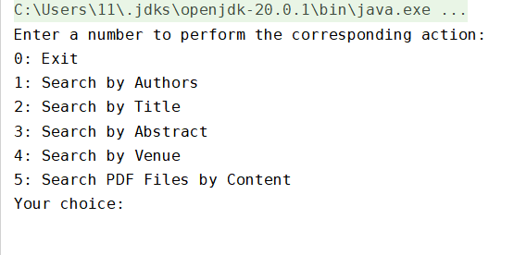
- 用户按作者查询：
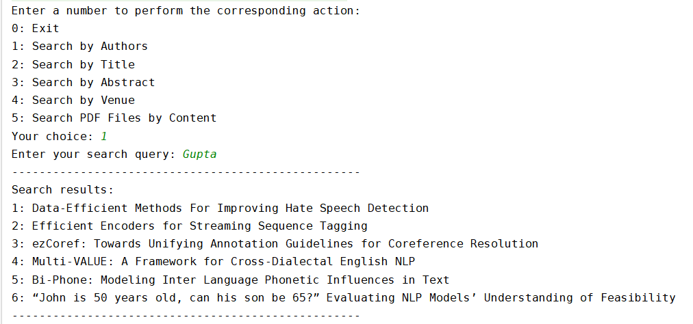
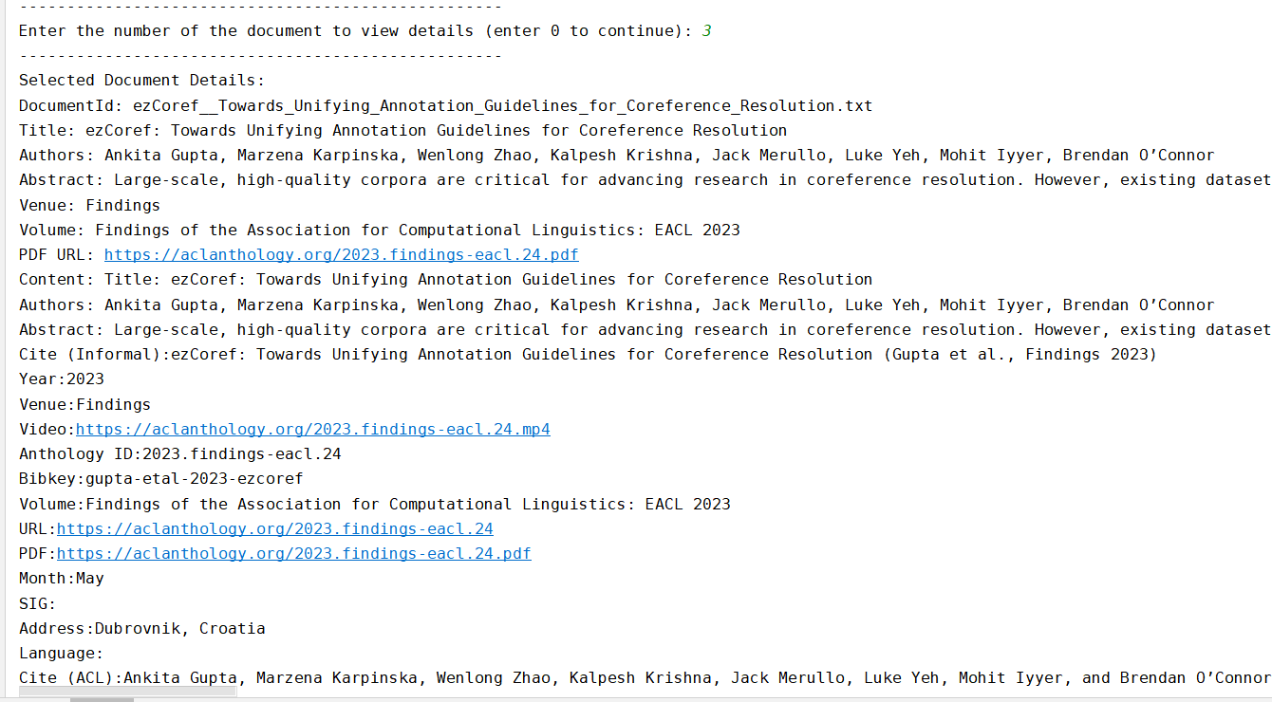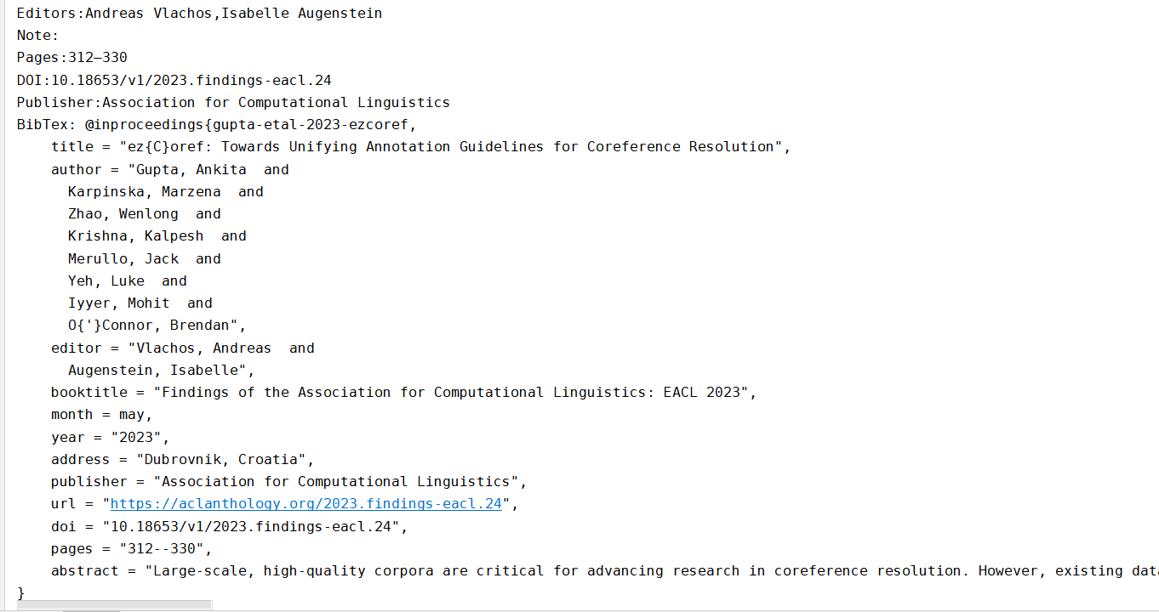
- 用户按标题查询：
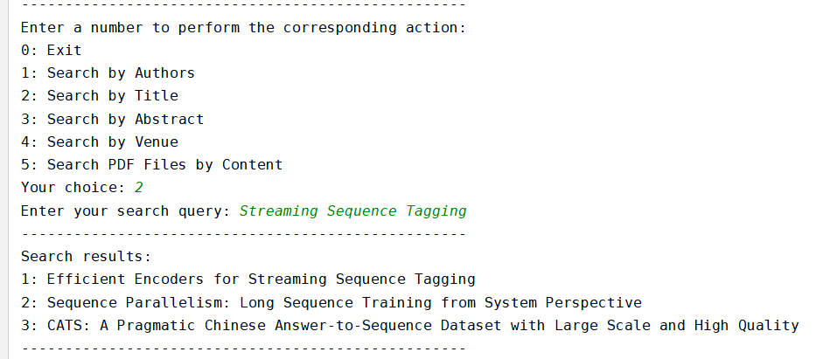
（不再展示详情内容，因为内容太多，且大致形式同（2）所示）
- 用户按摘要查询：
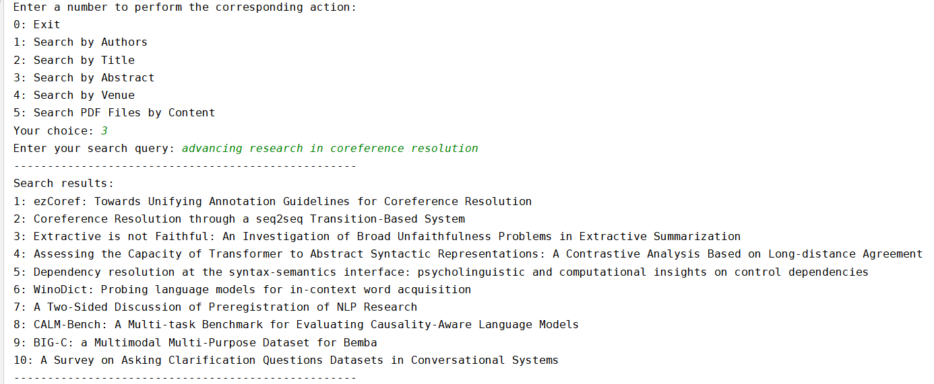
- 用户按会议查询：
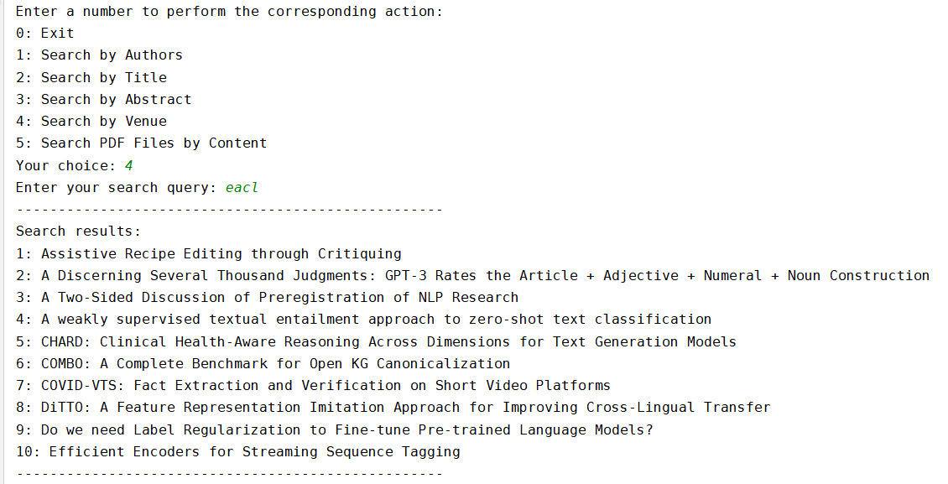
- 用户按PDF查询（PDF默认只能对content字段检索，且详情信息展示和前面四者不同）：
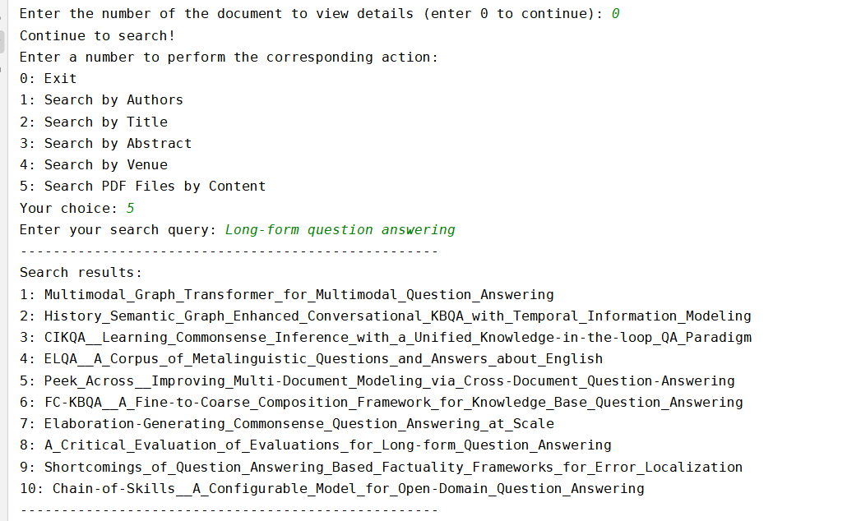
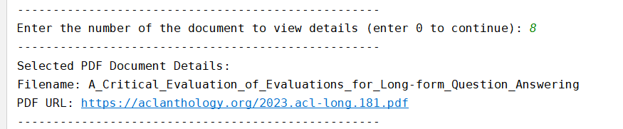
（点击url即可在浏览器上查看对于的PDF文件）

- 用户不查看详情继续查询：
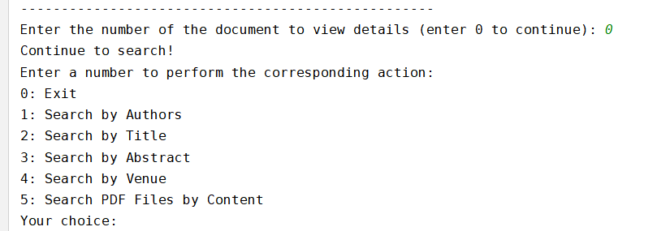
- 用户退出：
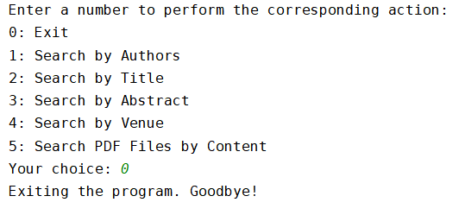

5．总结

通过完成这个学术文献搜索引擎项目，我积累了丰富的经验并学到了许多关于信息检索和Java开发的知识。以下是我的总结：技术和工具的运用：Lucene框架： 在项目中，我深入学习了Lucene搜索引擎库的使用。Lucene是我这个搜索引擎的核心，通过学习和应用Lucene，我深入理解了索引的创建和搜索的原理。Lucene的Document、Field等概念在我的搜索引擎中得到了充分的应用。我成功地建立了文档和PDF文件的索引，并实现了基于用户输入的搜索功能。了解Lucene的查询语法、ScoreDocs等概念，使我能够更灵活地构建搜索引擎，提高搜索结果的准确性。

Jsoup框架： Jsoup是一款用于解析HTML文档的Java库，它提供了简单而灵活的API，使得从HTML文档中提取数据变得非常容易（Jsoup提供了丰富的方法来选择HTML文档中的元素和属性，使得定位和提取目标数据变得非常方便）。在这个项目中，我学到了如何使用Jsoup来爬取和解析HTML页面，从而建立文献搜索引擎的索引。下面是我的使用心得：
（1）连接和解析： 使用Jsoup的connect方法可以轻松建立与目标网站的连接，并通过选择器语法解析文档。
（2）处理异常： 爬取网页时，总会面临连接超时、页面不存在等异常。通过合理的异常处理，我能够提高程序的健壮性，确保在遇到异常情况时能够正常处理。
（3）数据提取： Jsoup使得从HTML文档中提取数据变得非常简单，通过选择器选择相应的元素，然后获取其文本或属性值。

PDFBox框架： PDFBox是一个用于处理PDF文档的Java库，它提供了丰富的功能，包括从PDF中提取文本、创建新的PDF文档等。在这个项目中，我学到了如何使用PDFBox解析PDF文件内容，从而建立PDF文档的索引。其中对我而言最有用的是文本提取功能，它提供了PDFTextStripper类，能够有效地从PDF文档中提取文本信息。在该项目中，我就是采用了这一功能对PDF全文建立了索引。
通过学习和应用Jsoup和PDFBox，我对处理HTML页面和PDF文档的经验得到了增强，同时在建立索引的过程中，我还积累了丰富的经验并学到了许多关于信息检索和Lucene的知识，这对于该学术文献搜索引擎项目的成功实现起到了关键作用，也让我更加熟悉Java生态系统中丰富的开发工具和库。
项目带来的收获和反思：（1）注意细节问题： 在Lucene索引建立过程中，我意识到细节问题的重要性。例如，合理处理异常、选择适当的字段进行索引等，都影响着搜索引擎的稳定性和性能。（2）扎实的基础： 项目让我深刻认识到编程过程中的基础知识扎实是多么关键。对于算法和数据结构等基础知识的理解，使得我能够更好地解决在搜索引擎开发中遇到的问题。（3）跨领域应用： 通过整合Lucene、Jsoup和PDFBox等不同领域的技术，我更好地理解了如何在实际项目中将多种技术有机结合，提高系统的综合性能。未来的改进方向：（1）性能优化： 进一步优化Lucene索引的性能，考虑分布式搜索等策略，以应对更大规模的文献库。（2）用户体验： 改进用户界面，提供更多搜索选项和高级功能，增强用户体验。（3）文献来源扩展： 考虑集成更多文献来源，例如数据库、在线期刊等，丰富搜索引擎的文献资源。通过这个项目，我不仅获得了实际项目开发的经验，还深刻理解了信息检索的原理和应用。这将对我的未来工作和学习产生积极的影响。

